TRƯỜNG ĐẠI HỌC TÀI NGUYÊN MÔI TRƯỜNG TPHCM
KHOA CÔNG NGHỆ THÔNG TIN

BÁO CÁO LAB 4
PHƯƠNG PHÁP PHÁT TRIỂN PHẦN MỀM HƯỚNG ĐỐI TƯỢNG
HỆ THỐNG PHẦN MỀM CỬA HÀNG ONLINE
"e-SHOPPING"
Giảng viên: ThS. Huynh Phạm Trọng
Sinh viên thực hiện: Lê Minh Giang
Mã số sinh viên: 1250080043
Lớp: 12_DH_CNPM1
TP. Hồ Chí Minh, tháng 10 năm 2026

MỤC LỤC
PHẦN 1: GIỚI THIỆU HỆ THỐNG 3
1.1. Hoạt động nghiệp vụ 3
1.2. Yêu cầu hệ thống 3
1.2.1. Tác nhân và hệ thống ngoài 3
1.2.2. Quy tắc nghiệp vụ (Business Rules) 4
1.2.3. Yêu cầu chức năng 5
1.2.4. Yêu cầu phi chức năng 6
PHẦN 2: PHA PHÂN TÍCH VÀ THIẾT KẾ 7
2.1. Phân tích Use Case tổng quát 7
2.2. Phân tích Use Case "Đặt hàng và thanh toán" 8
2.3. Biểu đồ Hoạt động và Biểu đồ Tuần tự cho chức năng Đặt hàng 9
PHẦN 3: THIẾT KẾ CƠ SỞ DỮ LIỆU VÀ KIẾN TRÚC FORM 12
3.1. Thiết kế cơ sở dữ liệu 12
3.2. Kiến trúc hệ thống 13
3.2.1. Mô hình ba lớp (3-Layer Architecture) 13
3.2.2. Vai trò của các thành phần 14
PHẦN 4: KIỂM THỬ (TESTING) 17

PHẦN 1: GIỚI THIỆU HỆ THỐNG

1.1. Hoạt động nghiệp vụ
Nhân dịp Giáng Sinh và năm mới, cửa hàng ABC mở rộng kênh bán hàng trực tuyến thông qua hệ thống website e-SHOPPING. Hệ thống cho phép khách hàng mua sắm từ xa theo quy trình sau:
- Xem sản phẩm: Khách hàng duyệt danh sách sản phẩm theo từng nhóm (máy ảnh kỹ thuật số, đồ chơi, thiết bị điện gia dụng, thiết bị máy tính...). Với mỗi sản phẩm, khách có thể xem thông tin chi tiết gồm tên, mã sản phẩm, nhà sản xuất, hình ảnh, mô tả, thông số kỹ thuật, giá bán hiện hành và tình trạng còn hàng.
- Thêm vào giỏ hàng: Khách hàng đưa sản phẩm vào giỏ hàng hiện tại từ danh sách hoặc từ trang chi tiết sản phẩm. Trong quá trình chọn mua, khách có thể xem giỏ hàng, thay đổi số lượng hoặc loại bỏ sản phẩm.
- Đặt hàng: Sau khi chọn xong, khách hàng chọn chức năng tính tiền. Hệ thống yêu cầu đăng nhập (hoặc đăng ký tài khoản mới nếu chưa có), sau đó khách chọn loại hình giao hàng và nhập thông tin người nhận. Người nhận có thể khác người mua, ví dụ khi mua quà tặng.
- Thanh toán: Khách hàng nhập thông tin thẻ tín dụng. Hệ thống kết nối tới dịch vụ thanh toán trực tuyến để kiểm tra tính hợp lệ của thẻ và khả năng thanh toán.
- Xác nhận: Nếu thanh toán thành công, hệ thống ghi nhận đơn hàng. Khi khách có cung cấp email, hệ thống gửi email xác nhận đầy đủ thông tin đơn hàng, ngoại trừ thông tin thẻ tín dụng vì lý do an ninh.

1.2. Yêu cầu hệ thống

1.2.1. Tác nhân và hệ thống ngoài
Tác nhân (Actor):
- Khách hàng: Tác nhân chính, thực hiện các chức năng đăng ký tài khoản, đăng nhập, xem sản phẩm, quản lý giỏ hàng, đặt hàng và thanh toán.
Hệ thống ngoài (External Systems):
Hệ thống ngoài | Vai trò | Tương tác với e-SHOPPING
Hệ thống quản lý sản phẩm | Hệ thống đã được xây dựng sẵn, quản lý toàn bộ thông tin sản phẩm của cửa hàng | e-SHOPPING chỉ đọc thông tin sản phẩm (tên, giá, tình trạng, hình ảnh...) khi cần, không tự quản lý dữ liệu này
Dịch vụ thanh toán trực tuyến | Dịch vụ bên thứ ba mà công ty đăng ký sử dụng | Nhận thông tin thẻ, trả về kết quả hợp lệ hoặc không hợp lệ và khả năng thanh toán của thẻ
Dịch vụ email | Dịch vụ gửi thư điện tử | Nhận nội dung từ hệ thống để gửi email xác nhận đơn hàng tới khách hàng

Phân biệt chức năng bên trong và bên ngoài hệ thống:
- Thuộc phạm vi e-SHOPPING: đăng ký tài khoản, đăng nhập, quản lý giỏ hàng, lập đơn đặt hàng, tính phí giao hàng, tính tổng giá trị đơn hàng và lưu đơn hàng.
- Nằm ngoài phạm vi (do hệ thống ngoài đảm nhiệm): quản lý dữ liệu sản phẩm, xác thực và xử lý giao dịch thẻ tín dụng, gửi thư điện tử.

1.2.2. Quy tắc nghiệp vụ (Business Rules)
a) Quy tắc về loại hình giao hàng và phí giao hàng
Hệ thống hỗ trợ ba loại phiếu đặt hàng, tương ứng với đơn giá và thời gian xử lý khác nhau:
- Giao hàng thường: tính phí cố định, không có chính sách miễn phí.
- Chuyển phát nhanh: tính phí giao hàng; miễn phí nếu tổng giá trị hàng từ 1.000.000 đồng trở lên.
- Chuyển phát nhanh trong ngày: tính phí giao hàng; miễn phí nếu tổng giá trị hàng từ 5.000.000 đồng trở lên.
Mức phí cơ bản được cấu hình trong bài thực hành như sau: giao thường 20.000đ, giao nhanh 40.000đ, giao nhanh trong ngày 70.000đ. Phí giao hàng (nếu có) được cộng vào tổng giá trị hóa đơn. Theo mô tả nghiệp vụ gốc, phí còn phụ thuộc khu vực giao hàng; phiên bản thực hành đơn giản hóa thành phí cơ bản theo loại hình giao hàng và có thể mở rộng theo khu vực.
b) Quy tắc về thanh toán bằng thẻ tín dụng
- Hệ thống chấp nhận bốn loại thẻ: Visa, MasterCard, Discover, American Express.
- Số thẻ Visa, MasterCard, Discover gồm 16 chữ số; thẻ American Express gồm 15 chữ số. Số thẻ phải hợp lệ theo thuật toán kiểm tra Luhn.
- Mã an ninh CSV gồm 3 chữ số đối với Visa, MasterCard, Discover và 4 chữ số đối với American Express.
- Thông tin thẻ gồm loại thẻ, số thẻ, ngày hết hạn, họ tên chủ thẻ và mã CSV. Thẻ đã hết hạn bị từ chối.
- Mỗi loại thẻ có mức lệ phí khác nhau cho mỗi lần thanh toán (bài thực hành cấu hình: Visa và MasterCard 1%, Discover 1,5%, American Express 2% trên tổng tiền hàng và phí giao hàng).
- Hệ thống kết nối dịch vụ thanh toán trực tuyến để kiểm tra thẻ; chỉ khi kiểm tra thành công mới ghi nhận đơn hàng.
- Bảo mật: hệ thống không lưu số thẻ đầy đủ và mã CSV; chỉ lưu số thẻ đã che (ví dụ xxxx xxxx xxxx 1234). Email xác nhận không chứa thông tin thẻ.
c) Quy tắc về tài khoản khách hàng
- Thông tin gồm: họ tên, ngày sinh, số CMND/Passport, địa chỉ, điện thoại, tên đăng nhập, mật khẩu, email.
- Tên đăng nhập và số CMND/Passport là duy nhất trong hệ thống.
- Mật khẩu được lưu dưới dạng băm, không lưu dạng văn bản thô.
- Email không bắt buộc, nhưng là điều kiện để nhận email xác nhận đơn hàng.

1.2.3. Yêu cầu chức năng
- FR1. Đăng ký tài khoản khách hàng mới.
- FR2. Đăng nhập hệ thống.
- FR3. Xem danh sách sản phẩm theo nhóm sản phẩm.
- FR4. Xem chi tiết sản phẩm.
- FR5. Thêm sản phẩm vào giỏ hàng; xem, cập nhật số lượng, xóa sản phẩm khỏi giỏ hàng.
- FR6. Chọn loại hình giao hàng; hệ thống tự động tính phí giao hàng theo quy tắc nghiệp vụ.
- FR7. Nhập thông tin người nhận (có thể khác người mua).
- FR8. Nhập thông tin thẻ tín dụng, kiểm tra hợp lệ và thanh toán.
- FR9. Lưu đơn đặt hàng với đầy đủ thông tin: người mua, người nhận, hình thức giao hàng, các khoản tiền, thông tin thẻ đã che và thời điểm đặt hàng.
- FR10. Gửi email xác nhận đơn hàng (không kèm thông tin thẻ) khi khách có cung cấp email.

1.2.4. Yêu cầu phi chức năng
- Bảo mật: băm mật khẩu (PBKDF2 kèm salt ngẫu nhiên); không lưu số thẻ đầy đủ và CSV; sử dụng truy vấn tham số hóa để chống SQL Injection.
- Tính đúng đắn: phí giao hàng và tổng tiền được tính lại ở tầng nghiệp vụ, không phụ thuộc số liệu do giao diện gửi xuống.
- Khả năng bảo trì và mở rộng: kiến trúc phân lớp rõ ràng; cổng thanh toán được che sau interface để thay thế bằng dịch vụ thật mà không ảnh hưởng các lớp khác.
- Tính khả dụng: giao diện thân thiện, báo lỗi nhập liệu bằng tiếng Việt rõ ràng; phí giao hàng và tổng thanh toán cập nhật tức thời khi người dùng thay đổi lựa chọn.
- Tương thích: ứng dụng WinForms chạy trên .NET Framework 4.7.2, cơ sở dữ liệu SQL Server.

PHẦN 2: PHA PHÂN TÍCH VÀ THIẾT KẾ

2.1. Phân tích Use Case tổng quát

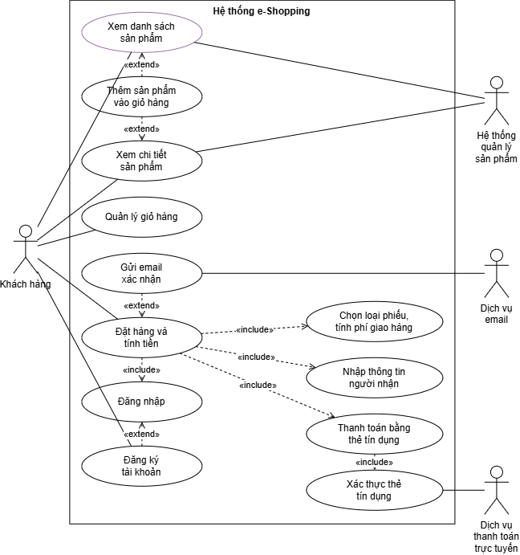
Sơ đồ usecase tổng quát

Biểu đồ Use Case tổng quát xác định ranh giới hệ thống, các tác nhân và các chức năng chính mà hệ thống cung cấp:
- Tác nhân Khách hàng tương tác trực tiếp với các Use Case: Đăng ký tài khoản, Đăng nhập, Xem danh sách sản phẩm, Xem chi tiết sản phẩm, Quản lý giỏ hàng, Đặt hàng và thanh toán.
- Use Case Đặt hàng và thanh toán có quan hệ «include» với Use Case Đăng nhập, vì khách hàng bắt buộc phải đăng nhập trước khi đặt hàng. Nếu chưa có tài khoản, khách sẽ được chuyển sang Use Case Đăng ký tài khoản.
- Các hệ thống ngoài xuất hiện như tác nhân phụ: Hệ thống quản lý sản phẩm phục vụ các Use Case xem sản phẩm; Dịch vụ thanh toán trực tuyến phục vụ Use Case thanh toán; Dịch vụ email phục vụ việc gửi xác nhận đơn hàng.
Biểu đồ giúp các bên liên quan thống nhất phạm vi bài toán: những gì hệ thống tự thực hiện và những gì được ủy thác cho hệ thống ngoài.

2.2. Phân tích Use Case "Đặt hàng và thanh toán"

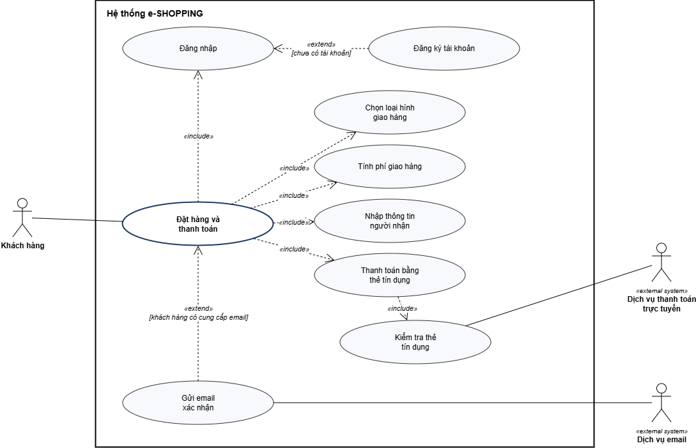

Biểu đồ Use Case chi tiết "Đặt hàng và thanh toán"
Tác nhân chính: Khách hàng. Tác nhân phụ: Dịch vụ thanh toán trực tuyến, Dịch vụ email.
Tiền điều kiện: Giỏ hàng có ít nhất một sản phẩm; khách hàng đã được xác thực.
Hậu điều kiện: Đơn đặt hàng được ghi nhận trong cơ sở dữ liệu; thanh toán được chấp nhận.
Luồng sự kiện chính (Happy path):
- Khách hàng chọn chức năng tính tiền sau khi đã chọn xong sản phẩm.
- Hệ thống yêu cầu đăng nhập; khách hàng đăng nhập thành công.
- Khách hàng chọn loại hình giao hàng (thường, nhanh hoặc nhanh trong ngày).
- Hệ thống tính phí giao hàng theo loại hình giao hàng và tổng giá trị đơn hàng (áp dụng miễn phí nếu đủ điều kiện), hiển thị phí giao hàng, lệ phí thẻ và tổng thanh toán.
- Khách hàng nhập thông tin người nhận (họ tên, địa chỉ, điện thoại).
- Khách hàng nhập thông tin thẻ tín dụng (loại thẻ, số thẻ, ngày hết hạn, tên chủ thẻ, mã CSV).
- Khách hàng xác nhận đặt hàng.
- Hệ thống kiểm tra tính hợp lệ của dữ liệu nhập và thông tin thẻ.
- Hệ thống gửi thông tin thẻ tới Dịch vụ thanh toán trực tuyến; dịch vụ xác nhận thẻ hợp lệ và đủ khả năng thanh toán.
- Hệ thống ghi nhận đơn đặt hàng gồm sản phẩm, người mua, người nhận, thẻ thanh toán (đã che), hình thức giao hàng, tổng giá trị và thời điểm đặt hàng.
- Hệ thống thông báo đặt hàng thành công kèm mã đơn hàng; nếu khách có email, hệ thống gửi email xác nhận (không kèm thông tin thẻ).
Luồng thay thế / ngoại lệ:
- Bước 3a. Khách hàng chưa có tài khoản: hệ thống chuyển sang đăng ký tài khoản mới, sau đó quay lại bước 3.
- Bước 8a. Dữ liệu thẻ sai định dạng (sai độ dài số thẻ, sai độ dài CSV, thẻ hết hạn, sai checksum): hệ thống báo lỗi và yêu cầu nhập lại.
- Bước 9a. Dịch vụ thanh toán từ chối thẻ: hệ thống thông báo lý do, không ghi nhận đơn hàng.

2.3. Biểu đồ Hoạt động và Biểu đồ Tuần tự cho chức năng Đặt hàng
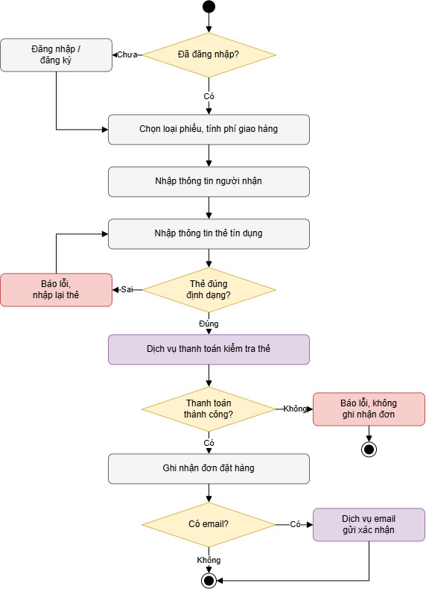
Biểu đồ Hoạt động (Activity Diagram)

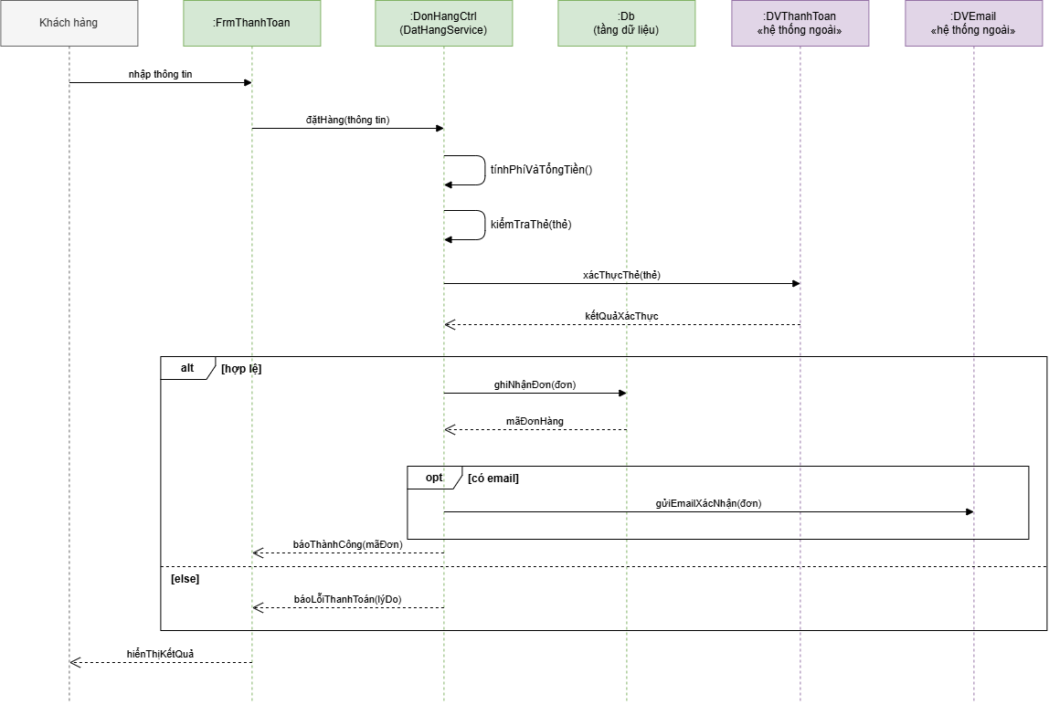

Biểu đồ Tuần tự (Sequence Diagram)
Mô tả luồng dữ liệu:
Khi khách hàng nhấn nút Đặt hàng trên giao diện FrmThanhToan, sự kiện Click được kích hoạt. Tại tầng giao diện, form chuyển ngày hết hạn từ dạng MM/yy sang kiểu ngày, đóng gói thông tin thẻ vào đối tượng ThongTinThe và thông tin đơn hàng vào đối tượng DonHang, đồng thời gọi kiểm tra thẻ cơ bản để báo lỗi sớm cho người dùng. Hai đối tượng này được chuyển xuống phương thức DatHang() của DatHangService. Tại tầng nghiệp vụ, Service kiểm tra lại toàn bộ dữ liệu, tính lại phí giao hàng, lệ phí thẻ và tổng thanh toán theo quy tắc nghiệp vụ, rồi gọi bộ điều hợp (Adapter) IPaymentGateway để xác thực thẻ với dịch vụ thanh toán trực tuyến. Nếu thẻ được chấp nhận, Service che số thẻ, chuẩn bị câu lệnh INSERT tham số hóa và gọi Db.ExecuteScalar() ở tầng dữ liệu. Tầng dữ liệu mở kết nối, thực thi lệnh trên SQL Server và trả về mã đơn hàng vừa phát sinh. Kết quả được Service đóng gói thành đối tượng ServiceResult trả ngược lên giao diện; form hiển thị thông báo thành công cùng mã đơn hàng hoặc thông báo lỗi tương ứng. Luồng đi một chiều UI → Service → Data và kết quả trả về theo chiều ngược lại đảm bảo mỗi lớp chỉ đảm nhận đúng trách nhiệm của mình.

PHẦN 3: THIẾT KẾ CƠ SỞ DỮ LIỆU VÀ KIẾN TRÚC FORM

3.1. Thiết kế cơ sở dữ liệu
Cơ sở dữ liệu eShoppingDb gồm hai bảng có quan hệ một-nhiều: một khách hàng có thể có nhiều đơn hàng.
Bảng KhachHang lưu thông tin tài khoản khách hàng:
Trường | Kiểu dữ liệu | Mô tả
MaKH | INT, khóa chính, tự tăng | Mã khách hàng
HoTen | NVARCHAR(100) | Họ tên
NgaySinh | DATE | Ngày sinh
SoCMND | VARCHAR(20), duy nhất | Số CMND/CCCD/Passport
DiaChi | NVARCHAR(200) | Địa chỉ
DienThoai | VARCHAR(15) | Số điện thoại
TenDangNhap | VARCHAR(30), duy nhất | Tên đăng nhập
MatKhauHash | VARCHAR(128) | Mật khẩu đã băm (PBKDF2 kèm salt)
Email | NVARCHAR(100), cho phép NULL | Địa chỉ email nhận xác nhận
NgayTao | DATETIME | Thời điểm tạo tài khoản

Bảng DonHang lưu thông tin đơn đặt hàng:
Nhóm trường | Trường | Mô tả
Định danh | MaDH (khóa chính, tự tăng), MaKH (khóa ngoại → KhachHang) | Mã đơn hàng và người mua
Giao hàng | LoaiGiaoHang (1: thường, 2: nhanh, 3: nhanh trong ngày) | Hình thức giao hàng
Người nhận | TenNguoiNhan, DiaChiNhan, DienThoaiNhan | Thông tin người nhận, có thể khác người mua
Tiền | TongTienHang, PhiGiaoHang, PhiThe, TongThanhToan | Các khoản tiền của đơn hàng
Thẻ | LoaiThe, SoTheMask, TenChuThe, NgayHetHanThe | Thông tin thẻ đã che; không lưu số thẻ đầy đủ và CSV
Thời gian | ThoiDiemDat | Thời điểm đặt hàng

Các ràng buộc toàn vẹn: khóa ngoại MaKH đảm bảo mọi đơn hàng thuộc về một khách hàng tồn tại; ràng buộc UNIQUE trên TenDangNhap và SoCMND; ràng buộc CHECK giới hạn giá trị hợp lệ của LoaiGiaoHang, LoaiThe và không cho phép số tiền âm.
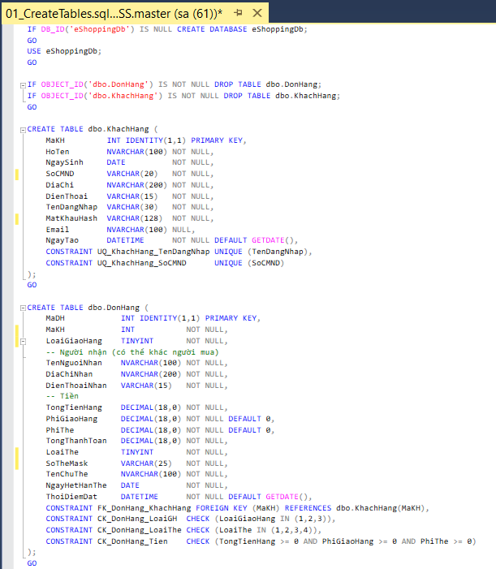
Script SQL tạo bảng (01_CreateTables.sql)

3.2. Kiến trúc hệ thống

3.2.1. Mô hình ba lớp (3-Layer Architecture)
Hệ thống được xây dựng trên .NET Framework 4.7.2 theo mô hình ba lớp, trong đó mỗi lớp đảm nhận một trách nhiệm riêng và chỉ phụ thuộc vào lớp liền kề bên dưới:
UI (Presentation Layer) → Service/Adapter (Business Logic Layer) → Data (Data Access Layer)
Các lớp Models (đối tượng nghiệp vụ như KhachHang, DonHang, ThongTinThe) được cả ba lớp dùng chung để vận chuyển dữ liệu.
Lợi ích của mô hình:
- Tách biệt mối quan tâm: thay đổi giao diện không ảnh hưởng nghiệp vụ; thay đổi cơ sở dữ liệu không ảnh hưởng giao diện.
- Dễ bảo trì và kiểm thử: logic nghiệp vụ tập trung tại một nơi, có thể kiểm thử độc lập với giao diện.
- Khả năng thay thế: bộ điều hợp (Adapter) cho phép thay thế hệ thống ngoài (cổng thanh toán) mà không sửa các lớp khác.
- Tái sử dụng: một Service có thể phục vụ nhiều Form khác nhau.

3.2.2. Vai trò của các thành phần
Lớp Data – Db.cs
- Là lớp truy cập dữ liệu duy nhất, chứa chuỗi kết nối SQL Server và ba phương thức cơ bản: ExecuteQuery (truy vấn trả về DataTable), ExecuteNonQuery (thêm, sửa, xóa) và ExecuteScalar (trả về một giá trị, ví dụ mã vừa phát sinh).
- Toàn bộ truy vấn sử dụng SqlParameter để chống SQL Injection.
- Lớp này không chứa nghiệp vụ, chỉ thực thi lệnh mà tầng trên yêu cầu.
Lớp Service – KhachHangService
- Nhận đối tượng KhachHang từ giao diện, thực hiện kiểm tra hợp lệ (họ tên, tuổi, CMND/Passport, điện thoại, tên đăng nhập, mật khẩu, email).
- Kiểm tra trùng tên đăng nhập và số CMND/Passport, băm mật khẩu bằng PBKDF2 kèm salt ngẫu nhiên, sau đó gọi Db để lưu khách hàng mới.
- Trả về ServiceResult cho biết thành công hay thất bại kèm thông báo.
Lớp Service – DatHangService và Adapter IPaymentGateway
- DatHangService chứa các quy tắc tính phí giao hàng, lệ phí thẻ, tổng thanh toán; kiểm tra thẻ (độ dài số thẻ, độ dài CSV, thuật toán Luhn, hạn sử dụng); điều phối quy trình đặt hàng và lưu đơn.
- IPaymentGateway là giao diện Adapter đại diện cho dịch vụ thanh toán trực tuyến bên ngoài. Bài thực hành dùng MockPaymentGateway để giả lập; khi triển khai thật chỉ cần cài đặt lớp mới thực thi interface này.
Lớp UI – các Form
- FrmDangKy: thu thập thông tin khách hàng, xác nhận mật khẩu nhập lại, đóng gói thành KhachHang, gọi KhachHangService.DangKy() và hiển thị kết quả.
- FrmThanhToan: cho phép chọn loại giao hàng và loại thẻ; mỗi khi lựa chọn thay đổi, form gọi Service để tính lại và hiển thị phí giao hàng, lệ phí thẻ, tổng thanh toán. Khi nhấn Đặt hàng, form kiểm tra thẻ cơ bản, đóng gói dữ liệu và gọi DatHangService.DatHang().
- FrmMain: form menu dùng để mở các chức năng trong bài thực hành.
- Các Form không chứa quy tắc nghiệp vụ và không truy cập cơ sở dữ liệu trực tiếp, chỉ thu thập dữ liệu, gọi Service và trình bày kết quả.
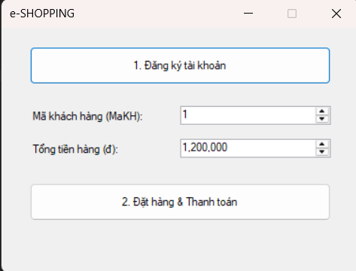
Giao diện Form
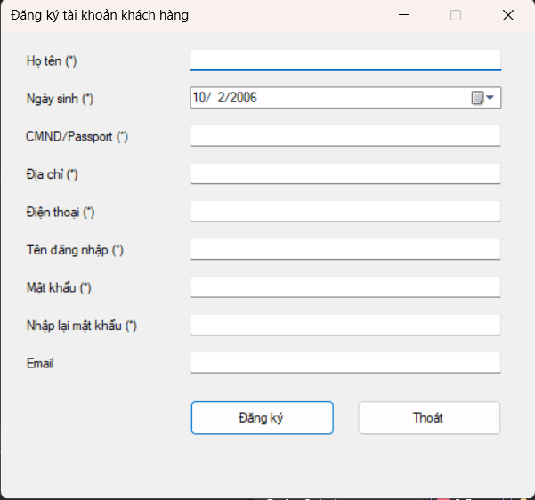
Giao diện hai Form đăng ký tài khoản
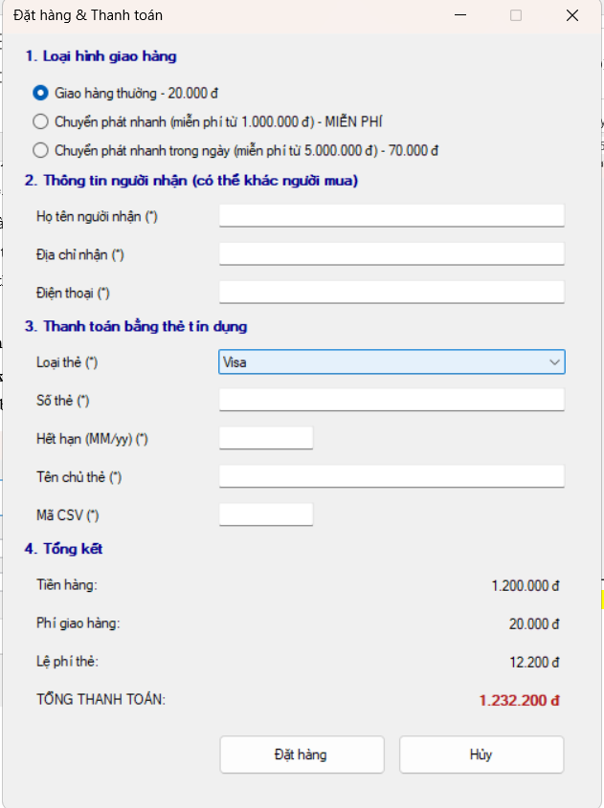
Giao diện hai Form đặt hàng thanh toán

PHẦN 4: KIỂM THỬ (TESTING)
Điều kiện chung cho các test case: cơ sở dữ liệu đã tạo; đã có khách hàng với MaKH = 1; chọn loại thẻ Visa, số thẻ 4111 1111 1111 1111, hết hạn 12/30, tên chủ thẻ NGUYEN VAN A, CSV 123; người nhận Tran Thi B, 45 Le Loi, 0912345678. Lệ phí thẻ Visa = 1% × (tiền hàng + phí giao hàng).
STT | Tên Test Case | Các bước thực hiện | Kết quả mong đợi
TC01 | Giao hàng nhanh, đơn dưới 1.000.000đ (không đủ điều kiện miễn phí) | 1) Mở form Đặt hàng & Thanh toán với tổng tiền hàng 900.000đ.  2) Chọn "Chuyển phát nhanh".  3) Quan sát phí giao hàng và tổng thanh toán.  4) Nhập thông tin người nhận và thẻ như điều kiện chung.  5) Nhấn "Đặt hàng". | Phí giao hàng = 40.000đ; lệ phí thẻ = 9.400đ; tổng thanh toán = 949.400đ.  Hiển thị thông báo đặt hàng thành công kèm mã đơn hàng.  Bảng DonHang có bản ghi mới với LoaiGiaoHang = 2, PhiGiaoHang = 40000, TongThanhToan = 949400.
TC02 | Đơn từ 1.000.000đ: giao nhanh miễn phí, giao nhanh trong ngày vẫn tính phí | 1) Mở form với tổng tiền hàng 1.200.000đ.  2) Chọn "Chuyển phát nhanh", quan sát phí.  3) Chuyển sang "Chuyển phát nhanh trong ngày", quan sát phí và tổng thanh toán.  4) Quay lại "Chuyển phát nhanh", nhập đầy đủ thông tin và nhấn "Đặt hàng". | Bước 2: phí giao hàng = 0đ (nhãn "MIỄN PHÍ"); lệ phí thẻ = 12.000đ; tổng thanh toán = 1.212.000đ.  Bước 3: phí giao hàng = 70.000đ (vẫn tính phí).  Sau bước 4: đặt hàng thành công, DonHang có PhiGiaoHang = 0, TongThanhToan = 1212000.
TC03 | Đơn từ 5.000.000đ: giao nhanh trong ngày miễn phí | 1) Mở form với tổng tiền hàng 5.500.000đ.  2) Chọn "Chuyển phát nhanh trong ngày".  3) Quan sát phí giao hàng và tổng thanh toán.  4) Nhập thông tin người nhận và thẻ rồi nhấn "Đặt hàng". | Phí giao hàng = 0đ (hiển thị "MIỄN PHÍ"); lệ phí thẻ = 55.000đ; tổng thanh toán = 5.555.000đ.  Đặt hàng thành công; DonHang có LoaiGiaoHang = 3, PhiGiaoHang = 0, TongThanhToan = 5555000, SoTheMask = xxxx xxxx xxxx 1111 (không lưu số thẻ đầy đủ và CSV).

Kiểm thử bổ sung (ngoại lệ): nhập số thẻ Visa sai một chữ số (hệ thống báo sai checksum), hoặc chọn American Express nhưng nhập CSV 3 chữ số (hệ thống báo cần 4 chữ số). Trong cả hai trường hợp, không có bản ghi nào được thêm vào DonHang.

